O’ZBEKISTON RESPUBLIKASI MUDOFAA VAZIRLIGI AXBOROT-KOMMUNIKATSIYA TEXNOLOGIYALARI VA ALOQA HARBIY INSTITUTI



Kiberxavfsizlik fakulteti

Tarmoq va axborot tizimlar xavfsizligi kafedrasi

KX-148-21-o’quv guruhi

3-Mustaqil ish

Bajardi: Abdiyev S.I

Qabul qildi: Sapayev Sh. R

Toshkent 2024-yil

**Python**

**7-variant**

**3-savol**. **OX va OY koordinata o’qlarida yotmaydigan nuqta berilgan. Nuqta joylashgan koordinata choragi choagi aniqlansin.**

**3-savol javobi**

**DASTUR KODI:**

# Nuqtaning koordinatalarini kiriting

x = float(input("X koordinatasini kiriting: "))

y = float(input("Y koordinatasini kiriting: "))

# Chorakni aniqlash

if x > 0 and y > 0:

print("Nuqta birinchi chorakda joylashgan.")

elif x < 0 and y > 0:

print("Nuqta ikkinchi chorakda joylashgan.")

elif x < 0 and y < 0:

print("Nuqta uchinchi chorakda joylashgan.")

elif x > 0 and y < 0:

print("Nuqta to'rtinchi chorakda joylashgan.")

else:

print("Nuqta koordinata o'qlarida joylashgan emas.")

**NATIJASI:**

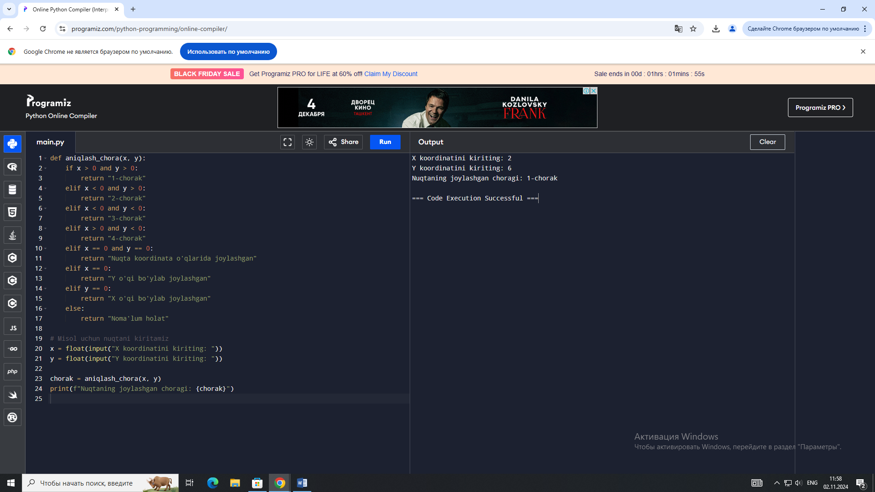

**2- SAVOL:**

**A va B butun soni berilgan (A<B). A va B sonlari orasidagi barcha butun sonlarni chiqaruvchi programma tuzilsin. Bunda har bir so o'zining qiymaticha qaytarilsin.**

**DASTUR KODI :**

**# A va B qiymatlarini kiritamiz**

**A = int(input("A ni kiriting: "))**

**B = int(input("B ni kiriting: "))**

**# A va B shartini tekshiramiz**

**if A < B:**

**for i in range(A, B + 1):**

**for j in range(i): # i ni i marta chiqaramiz**

**print(i)**

**else:**

**print("Iltimos, A < B shartini bajaring.")**

